研究題目:奈米纖維應用於傷口敷料

用到儀器: 電紡織、sem、流變儀

計算的部分其實比較少，大多都是try and error。

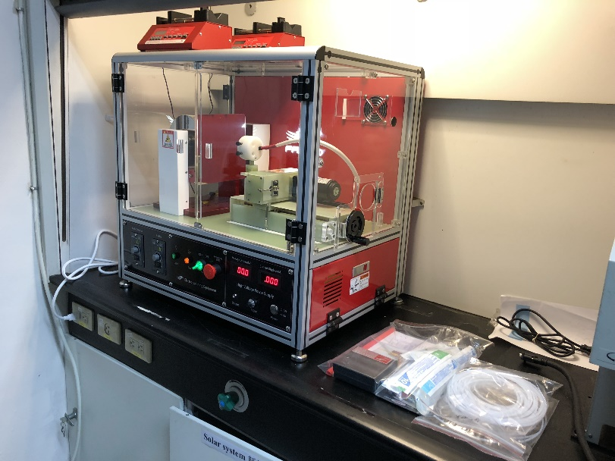下圖是電紡織機: